7.3. Метод приоритетов Энкарнако.

Метод приоритетов, в том виде как он был первоначально разработан Энкарнако, Гросскопфом и др., применяется к многогранникам. Оперирует в картинной плоскости. Он применим и к невыпуклым объектам, т. е. объектам с вогнутыми гранями, отверстиями, разрезами и т. д. Такая возможность обеспечивается введением в алгоритм этапа предварительной обработки, на котором выполняется «триангуляция», т. е. декомпозиция всех граней на треугольники. Во время декомпозиции вводится некоторое число дополнительных ребер, помечаемых как вспомогательные. Таким образом, собственно алгоритм удаления невидимых линий оперирует с множеством треугольников, т. е. с множеством плоских, выпуклых граней самого простого типа из всех возможных. Треугольники определяются своими вершинами (тем самым неявно задаются и их ребра). Упрощение объекта с помощью триангуляции помогает минимизировать время выполнения алгоритма и требуемую память; дополнительным выигрышем является возможность обработки невыпуклых тел.
Для случая прямоугольной области приемы разбиения ее на элементарные прямоугольники и прямоугольные треугольники являются наиболее естественными и приводят к регулярным сеткам. Если получаемая точность недостаточна, то можно детализировать сетку, разбивая каждый прямоугольный треугольник еще на четыре (рис.1.).
Рис.7.3.1.

В ряде случаев точность повышается при смене диагоналей, разбивающих прямоугольник на два треугольника. Сгущая сетку, руководствуются правилом: дальнейшее разбиение данного участка области производится только в том случае, если предшествующее привело к заметному повышению точности. В результате, начиная с некоторого момента, уточняется триангуляция только некоторых участков области. Теряется регулярность сетки, но зато существенно сокращается общий объем вычислений.
Если область отличается от прямоугольника, то указанное разбиение также может быть использовано, но при этом, как правило, для предотвращения потери точности вблизи границы требуется дополнительная триангуляция, учитывающая особенности последней.
Употребителен и другой подход. Данная область с криволинейной границей (или отдельные ее части) с помощью подходящего преобразования отображается в единичный квадрат, который разбивается на элементарные прямоугольники или прямоугольные треугольники. Производя обратное преобразование, получают на исходной области криволинейную сетку, хорошо учитывающую геометрию области. Например, если задана область, изображенная на рис. 2а, то одно из возможных преобразований, переводящих единичный квадрат в область D, может быть записано следующим образом.
Рис. 7.3.2.
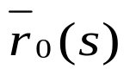
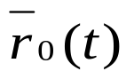
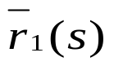
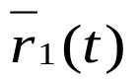
Пусть вектор 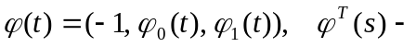транспонированный вектор
0,0
S
0,0
1,1
1,0
0,1
t
1,1
0,1
1,0
a)
b)
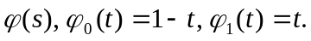 Через 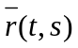 обозначен радиус-вектор произвольной точки в области D относительно прямоугольной системы координат, и пусть точки 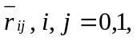 — вершины криволинейного четырехугольника D, отвечающие соответственно вершинам единичного квадрата 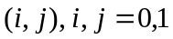. Нужное преобразование будет иметь вид
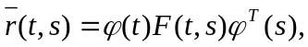
где 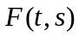 — матрица:
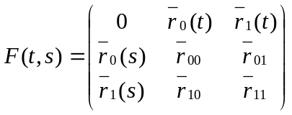
Основной алгоритм удаления невидимых поверхностей разбивается на три этапа:
- предварительное упорядочение,
- приписывание приоритетов и
- определение видимости.
Предварительное упорядочение. На этом этапе выделяются все треугольники, перпендикулярные плоскости ху. Они не будут рассматриваться на следующем этапе, поскольку не могут заслонять другие грани. Грань перпендикулярна картинной плоскости, если проекции ее вершин коллинеарны.
Приписывание приоритетов. Пусть задан пространственный объект, расчлененный на множество треугольных граней, 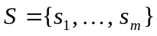 .Пусть 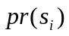 - проекция грани полученная с помощью ортогонального проецирования 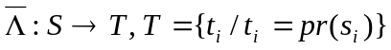 . Предположим, что треугольные грани в объектном пространстве, так же как и соответствующие им проекции в картинной плоскости, определяются координатами своих вершин и для облегчения идентификации пронумерованы. На первом шаге метода приоритетов формируется множество упорядоченных пар:
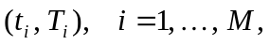
где 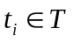 треугольник (проекция треугольной грани ) и 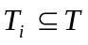 - множество треугольников, имеющих больший приоритет, чем :
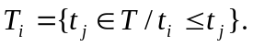
Каждая пара представляет собой упорядоченное по неубыванию множества пар треугольников. Первой компонентой каждой пары является , а вторыми компонентами - элементы 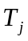. Пары 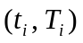 формируются с помощью теста глубины. Для этого вначале применяется минимаксный тест, с помощью которого определяется, какой из объектов , может пересекаться с другими объектами . «Изолированные» объекты исключаются из рассмотрения, поскольку они встречаются только в парах 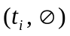 (  - обозначает пустое множество). Для остальных 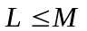 объектов должен быть определен приоритет, что требует 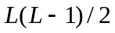 повторений теста глубины .
Проверка перекрытия двух выпуклых многоугольников в плоскости изображения. Заданы два выпуклых многоугольника в плоскости изображения (они могут быть проекциями двух граней трехмерных объектов). Каждый многоугольник определяется множеством своих вершин, т. е. если мы обозначим многоугольники как
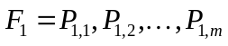 и 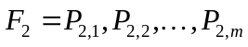
где 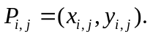
Многоугольники 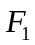 и 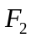 не перекрываются друг с другом, если выполняется следующее минимаксное условие:
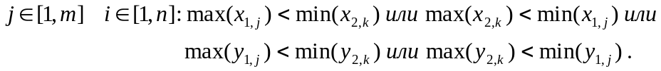
Обычно задача не сводится только к определению факта перекрытия двух многоугольников, но требуется также найти точки пересечения этих двух граней. Данную задачу можно решить, если попытаться найти точку пересечения ребер многоугольников или проверить, не содержатся ли вершины одного многоугольника внутри другого, и наоборот. Ясно, что существует по крайней мере две точки пересечения двух перекрывающихся многоугольников. В противном случае либо один из них целиком содержится в другом, либо они не перекрываются. Как правило, предпочтительнее начинать с теста пересечения, а не с теста принадлежности. Это объясняется следующими причинами:
1. Вероятность пересечения ребер гораздо больше, чем вероятность полной вложенности или отсутствия общих точек.
2. Отношение инцидентности симметрично, а отношение принадлежности антисимметрично. Поэтому тест принадлежности должен быть выполнен для обоих многоугольников, а пересечение ребер достаточно проверить для одного из них.
3. Тест принадлежности включает вычисление пересечений. Если ни один из тестов не дает точку пересечения, то это означает, что пересечение пусто. Желательно, однако еще до выполнения тестов проверить, возможно ли вообще пересечение двух конкретных многоугольников. Для предварительной проверки можно использовать минимаксное условие, описанное выше. Если вероятность того, что пересечение окажется пусто, гораздо больше вероятности непустого пересечения, то предварительная проверка поможет уменьшить время выполнения программы. Но предварительная проверка может быть оправдана даже в тех случаях, когда вероятность пустого пересечения намного меньше вероятности непустого пересечения, поскольку простое минимаксное условие требует выполнения лишь немногих логических операций и операций отношения, в то время как тесты пересечения и принадлежности требуют выполнения большого числа громоздких арифметических вычислений. Время их выполнения может превышать время проверки минимаксного условия на несколько порядков.
Для нахождения тестовых точек (точек пересечения двух треугольников), необходимых для определения приоритетов, сначала отыскиваются точки пересечения ребер, а если такие точки отсутствуют, проверяется, нет ли вложенности одного треугольника в другой. Вследствие триангуляции циклическое перекрытие невозможно, однако треугольные грани могут проникать друг в друга. Такие случаи требуют специального рассмотрения. Проникание может иметь место только тогда, когда проекции двух граней имеют непустое пересечение. Обнаружить проникание можно, выполнив приоритетный тест для всех точек пересечения ребер проекций. Если результат теста постоянен для всех точек, то проникания нет.
Определение видимости. В каждой паре 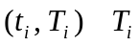 представляет множество треугольников, покрывающих, хотя бы частично, треугольник . Если 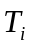 пусто, то ребро полностью видимо (за исключением вспомогательных ребер). Для непустого необходимо определить степень покрытия треугольниками из . Следовательно, достаточно описать, как исследуется видимость некоторого ребра.
Пусть 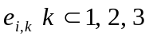 - ребра . Видимость 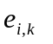по отношению к треугольнику 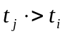 можно определить, найдя точки пересечения с и проверив, где находятся конечные точки - внутри или вне . Отрезок пересекающий , невидим; отрезок , не пересекающийся с потенциально видим. На рис. 7.3.3 иллюстрируются возможные случаи.

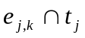
Обе крайние точки находятся вне t_{j}
Обе крайние точки находятся внутри t_{j}

Одна точка

Две точки
Нет крайних точек внутри e_{j,l}
Одна крайняя точка находится внутри t_{j,l}
Обе крайние точки находятся внутри t_{j,l}

пересечение отсутствует
Отдельные точки пересечения
e_{j,k} лежит на той же прямой, что и e_{j,l}
Рис. 7.3.3 Возможные варианты видимости.

Тест принадлежности применяется к объектам, находящимся в картинной плоскости; он проверяет, лежит ли точка  внутри многоугольника  (который обычно является проекцией грани объекта). В элементарной геометрии имеются две хорошо известные процедуры, позволяющие выполнить эту проверку.
Вычисление суммы углов. Пусть 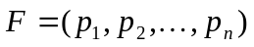 - многоугольник в картинной плоскости с вершинами - точка, для которой необходимо определить, принадлежит ли она 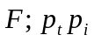 - отрезок, соединяющий 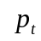и ; 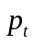 соединена такими отрезками со всеми вершинами 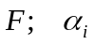 - угол между 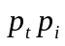 и 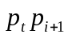. Тогда точка находится вне , если 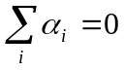 и внутри , если 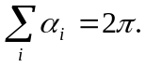
Подсчет числа пересечении. Обозначим через  луч, начинающийся в точке и проходящий через многоугольник , но не содержащий ни одной вершины многоугольника. Тогда точка находится внутри многоугольника , если число пересечений и нечетно, и находится вне , если число пересечений четно
После применения тестов видимости мы получаем в качестве видимых объектов не треугольники (т. е. замкнутые ломаные), а отдельные ребра. Следовательно, на входе процедуры имеется список треугольных граней, каждая из которых представляется тремя тройками координат, а на выходе - список видимых отрезков прямых, каждый из которых определяется двумя парами координат.

